هشدار بازبینی مهندسی — نسخه فعلی برای تصمیم‌گیری عملیاتی یا مالی معتبر نیست. نمودار خطی هزینه تجمعی حذف شده و سری زمانی تأییدشده هزینه روزانه هنوز در دسترس نیست؛ سایر نمودارها، برآوردهای بودجه و انتساب علل و سازندها نیازمند بازسازی و تطبیق با اسناد اصلی‌اند. اصلاحات مشخص و محدود این نسخه را در یادداشت بازبینی مخزن ببینید.
AZNS-127 ST2
گزارش مهندسی حفاری، تعمیر و مداخله در چاه
تحلیل فنی، عملیاتی، قراردادی و مالی
تهیه‌شده برای توسعه میدان آزادگان جنوبی — قرارداد یک حلقه‌ای

شرح | مقدار
چاه / عملیات | AZNS-127 ST2
قرارداد | قرارداد یک حلقه‌ای
نوع عملیات | شاخه‌زنی جانبی (Sidetrack)
دکل | ۲۰۱ OEOC (OEOC)
کارفرما / بهره‌بردار | PPL
بازه اجرا | 2026-04-03 تا 2026-07-17
روزهای گزارش‌شده | ۱۰۶
منابع اصلی | CBS AZNS-127 ST 2.xlsx (+ AZNS -۱۲۷ Side Track-2 Program Rev.01.pdf.txt)

کنترل سند | مقدار
کد سند | AZNS-127ST2-DER-001
بازنگری / وضعیت | ۰۰ ـ صادرشده برای اطلاع
تاریخ صدور | ۱۳ آبان ۱۴۰۵
تهیه‌کننده | مهندسی حفاری ـ تیم عملکرد چاه
بررسی‌کننده | مهندس ارشد حفاری
تصویب‌کننده | مدیر حفاری توسعه آزادگان جنوبی
توزیع | کارفرما، پیمانکار حفاری، مهندسی هزینه، آرشیو چاه
جدول ۰-۱ کنترل سند و توزیع.
این گزارش تمامی گزارش‌های روزانه حفاری، ساختار شکست هزینه، برنامه چاه و همه داده‌های تکمیلی کشف‌شده در آرشیو را در یک سند مهندسی واحد تجمیع می‌کند.

خلاصه شاخص‌های کلیدی اجرا
شاخص | مقدار
قرارداد / نوع عملیات | قرارداد یک حلقه‌ای | شاخه‌زنی جانبی (Sidetrack)
دکل و پیمانکار | ۲۰۱ OEOC | OEOC
شروع تا آزادسازی | 2026-04-03 تا 2026-07-17 (۱۰۶ روز گزارش)
مدت برنامه‌ای در برابر واقعی | ۱۱۰٫۹ در برابر ۱۰۶٫۰ روز دکل (۹۶٫۰%)
عمق نهایی | ۴٬۱۵۰ متر
زمان مولد در برابر غیرمولد | ۲٬۱۶۲ ساعت مولد / ۳۸۲ ساعت غیرمولد (۱۵٫۰%)
هزینه (واقعی در برابر بودجه CBS) | ۸٬۴۸۶٬۵۷۹ در برابر ۱۴٬۶۷۳٬۰۹۳ دلار
انحراف هزینه | -۶٬۱۸۶٬۵۱۴ دلار (-۴۲٫۲%)
نرخ متوسط هزینه روزانه | ۸۰٬۰۶۲ دلار در روز
هزینه مالی زمان غیرمولد | ۱٬۲۷۵٬۹۸۸ دلار
مجموع افت سیال حفاری | ۷۴۳ بشکه
چگالی سیال حفاری | ۸۰٫۰ تا ۱۰۵٫۰ پوند بر فوت مکعب (۱۰٫۷ تا ۱۴٫۰ ppg)

عملیات AZNS-127 ST2 با ۱۰۶٫۰ روز دکل در برابر برنامه ۱۱۰٫۹ روز خاتمه یافت؛ ۱۵٫۰% از زمان دکل به رویدادهای غیربرنامه‌ریزی‌شده اختصاص یافت و هزینه بازسازی‌شده ۸٬۴۸۶٬۵۷۹ دلار است.

فهرست مطالب
ردیف | عنوان بخش
۱ | شناسنامه چاه، تخصیص دکل و فهرست داده‌ها
۲ | تطبیق برنامه و اجرا
۳ | روایت زمانی عملیات و بازسازی روزبه‌روز
۴ | تحلیل عملکرد و پارامترهای عملیاتی
۵ | مهندسی سیال حفاری و حساب‌داری افت
۶ | یافته‌های تکمیل، جداری و ماژول‌های خدماتی
۷ | ریشه‌یابی و تفکیک سه‌بُعدی زمان غیرمولد
۸ | تحلیل مالی CBS و بازسازی هزینه تجمعی
۹ | پارامترهای بهینه به‌تفکیک بخش و توصیه‌های میدانی
۱۰ | فهرست ریسک و اقدامات کاهشی
۱۱ | منشأ داده و ردیابی در سطح سلول

شکل‌ها و جدول‌ها برحسب بخش شماره‌گذاری شده‌اند.

شناسنامه چاه، تخصیص دکل و فهرست داده‌ها
عملیات AZNS-127 ST2 با دکل ۲۰۱ OEOC در چارچوب قرارداد یک حلقه‌ای اجرا شده است. آرشیو شامل ۱۰۶ گزارش روزانه حفاری از 2026-04-03 تا 2026-07-17 به‌همراه ساختار شکست هزینه («CBS AZNS-127 ST 2.xlsx») و برنامه چاه («AZNS -۱۲۷ Side Track-2 Program Rev.01.pdf») است. تمام داده‌ها سلول‌به‌سلول بازخوانی شده‌اند و فهرست زیر به‌روشنی نشان می‌دهد کدام ماژول داده برای این چاه موجود و کدام موجود نیست؛ بنابراین هر گزاره تحلیلی این گزارش بر شواهد قابل ردیابی استوار است.

شناسنامه ثابت چاه
شرح | مقدار ثبت‌شده
نام چاه در گزارش روزانه | AZNS-127 ST #۲
نوع چاه | Side Track
میدان | AZNS
کارفرما | PPL
پیمانکار حفاری | OEOC
دکل | ۲۰۱ OEOC
طبقه‌بندی عملیات | شاخه‌زنی جانبی (Sidetrack)
بخش حفاری / شرح دامنه کار | مطابق برنامه
تاریخ شروع / نخستین گزارش | 2026-04-03
تاریخ آزادسازی / آخرین گزارش | 2026-07-17
جدول ۱-۱ شناسنامه ثابت چاه.

فهرست داده‌های کشف‌شده برای این عملیات
ماژول داده | تعداد رکورد
گزارش‌های روزانه حفاری | ۱۰۶
ساختار شکست هزینه (CBS) | ۱
سقف بودجه EPD | ۱
تفکیک زمانی برنامه | ۱
جدول جداری و آستری | ۵
سوابق مته | ۲۷
ایستگاه‌های نقشه‌برداری | ۴۲
رکوردهای وزن گل | ۱۰۶
رکوردهای افت سیال | ۲۰
رویدادهای غیرمولد (بیش از ۳ ساعت) | ۴۱
ردیف تحریک بدون دکل در CBS | موجود نیست
زیربرگه‌های خدمات | موجود نیست
برنامه چاه (PDF) | ۱
جدول ۱-۲ ماژول‌های اصلی و تکمیلی کشف‌شده.
ماژول‌هایی که «موجود نیست» علامت خورده‌اند در آرشیو این چاه واقعاً در دسترس نبوده‌اند و هیچ مقداری جایگزین یا برآورد ساختگی درج نشده است. در این موارد، تحلیل مربوطه با یک جایگزین تطبیقی ارائه شده و هیچ پنل خالی یا نمودار بی‌معنا تولید نشده است.

تطبیق برنامه و اجرا
چارچوب برنامه‌ای این عملیات از دو مرجع مستقل استخراج شده است: تفکیک زمانی ساختار شکست هزینه برای دامنه و مدت (CBS time-breakdown "AZNS-127 Side Track ") و سند برنامه چاه (AZNS -۱۲۷ Side Track-2 Program Rev.01.pdf). اجرای واقعی از ۱۰۶ گزارش روزانه بازسازی شده است. مقایسه این دو سمت، انحراف زمانی، رشد دامنه کار و اتلاف زمان مولد را از یکدیگر تفکیک می‌کند.
شاخص تطبیق | برنامه‌ای | واقعی | انحراف
مدت (روز دکل) | ۱۱۰٫۹ | ۱۰۶٫۰ | -۴٫۹ روز
عمق نهایی / هدف (متر) | ثبت نشده | ۴٬۱۵۰ | در دسترس نیست
هزینه (دلار) | ۱۴٬۶۷۳٬۰۹۳ | ۸٬۴۸۶٬۵۷۹ | -۴۲٫۲%
هزینه هر روز دکل (دلار) | ۱۳۲٬۳۰۹ | ۸۰٬۰۶۲ | —
سهم زمان غیرمولد (%) | ۰٫۰٪ | ۱۵٫۰% | ۱۵٫۰%
جدول ۲-۱ تطبیق برنامه و اجرا.
اجرا ۱۰۶٫۰ روز دکل در برابر ۱۱۰٫۹ روز برنامه‌ای مصرف کرده است، یعنی نسبت زمانی ۹۶٫۰%. بنابراین عملیات پیش از پایان چارچوب برنامه‌ای خاتمه یافته است.
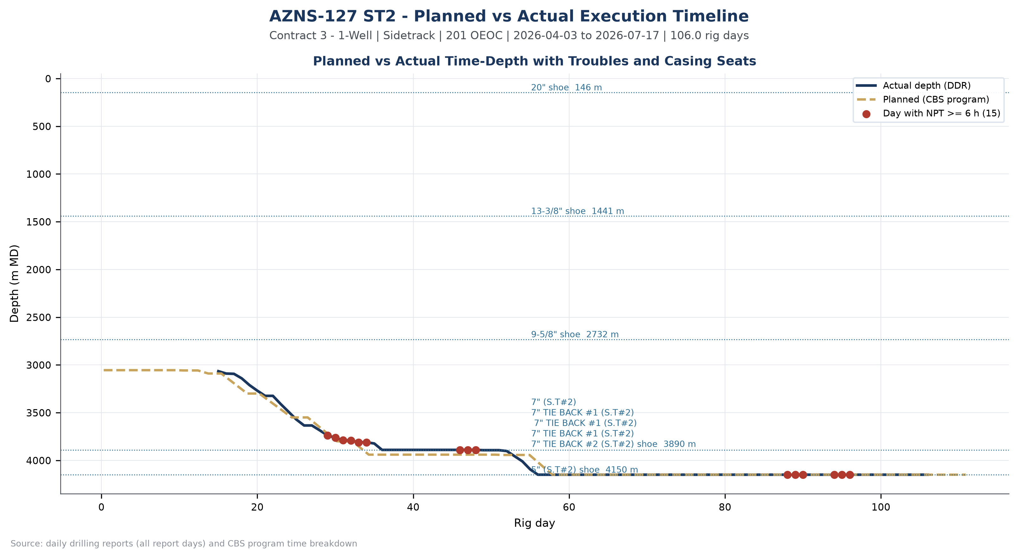
شکل W1 ـ زمان‌بندی اجرای برنامه‌ای در برابر واقعی، چاه AZNS-127 ST2

روایت زمانی عملیات
این عملیات در ۱۰۶ روز گزارش مستند شده است. جمع‌بندی ماهانه زیر حجم فعالیت، خروجی مولد و زمان غیربرنامه‌ریزی‌شده را نشان می‌دهد؛ بندهای بعدی عملیات را به‌ترتیب زمانی روایت می‌کنند و روزهایی را که زمان غیرمولد به دوازده ساعت یا بیشتر رسیده است، جدا می‌سازند.
ماه | روز گزارش | زمان غیرمولد (ساعت) | پیشرفت (متر)
۲۰۲۶-۰۴ | ۲۸ | ۱۰۳ | ۶۱۹٫۲
۲۰۲۶-۰۵ | ۳۱ | ۱۷۲ | ۴۶۵٫۲
۲۰۲۶-۰۶ | ۳۰ | ۵۳ | ۰٫۰
۲۰۲۶-۰۷ | ۱۷ | ۵۴ | ۰٫۰
جدول ۳-۱ جمع‌بندی ماهانه اجرا.
خانواده‌های فعالیت غالب این عملیات عبارت بودند از رفت‌وبرگشت رشته (۷۴۴ ساعت)، حفاری (۳۳۹ ساعت)، ریمینگ (۳۰۶ ساعت)، انتظار عملیاتی (۲۶۵ ساعت). سهم این فعالیت‌ها از زمان مولد، شخصیت عملیاتی چاه را تعیین می‌کند: عملیاتی مبتنی بر حفاری با نیاز فعال به پاکسازی چاه و رفت‌وبرگشت رشته.

روزهای بحرانی با زمان غیرمولد دوازده ساعت و بیشتر
تاریخ | روز | زمان غیرمولد (ساعت) | علت غالب | خلاصه ثبت میدانی
2026-04-12 | ۱۰ | ۲۴٫۰ | Fishing / Milling | 14.5Hrs. NPT for HPOGC, Conn. TDS & Cont. RIH w/ ۸-۱/۲" Cased-Hole Sidetrack BHA w/ pump out F/ ۳۰۴۲ To 3054m, Hold up
2026-04-13 | ۱۱ | ۲۴٫۰ | Fishing / Milling | 8Hrs. NPT for HPOGC, Cont. RIH w/ ۱-۹/۱۶" × ۲-۱۱/۱۶" Taper Tap & ۴-۳/۴" Fishing BHA F/ ۹۶ To 2730m Followed by ۵" DPs On Elevator,
2026-04-14 | ۱۲ | ۲۴٫۰ | Fishing / Milling | 12.5Hrs. NPT for HPOGC, POOH ۱-۹/۱۶" × ۲-۱۱/۱۶" Taper Tap & ۴-۳/۴" Fishing BHA To Surface On Elevator to check string,
2026-05-19 | ۴۷ | ۲۴٫۰ | Waiting on Weather / Service | Cont. Slow Circ. Thru string and wait on client; The continuation of operations is not possible due to the Client’s omission to notify regarding
2026-06-30 | ۸۹ | ۲۴٫۰ | Operational NPT (Unclassified) | Circ. @ 4126.5m to Sweep the Well (۲ Cycle Direct Circulation & ۱ Cycle Reverse Circulation), While simultaneously optimize Mud Properties &
2026-07-06 | ۹۵ | ۲۴٫۰ | Operational NPT (Unclassified) | POOH ۳-۱/۲" Clean out BHA F/ ۴۰۷۴ To 423m On Elevator, While Circ. C.W.H; NL-NG.
جدول ۳-۲ روزهای با زمان غیرمولد دوازده ساعت و بیشتر.
این روزها ریسک عملیاتی چاه را متمرکز می‌کنند. ثبت میدانی نشان می‌دهد که زمان غیربرنامه‌ریزی‌شده عمدتاً از انتظار شرایط جوی/خدمات (۱۵۲ ساعت)؛ زمان غیرمولد طبقه‌بندی‌نشده (۸۶ ساعت)؛ ماهیگیری/سایش (۷۱ ساعت) ناشی شده است و توالی رویدادها مهم‌تر از هر ردیف منفرد است: هر رویداد یک چرخه گزارش کامل را پیش از آغاز کار بازیابی مصرف کرده است.
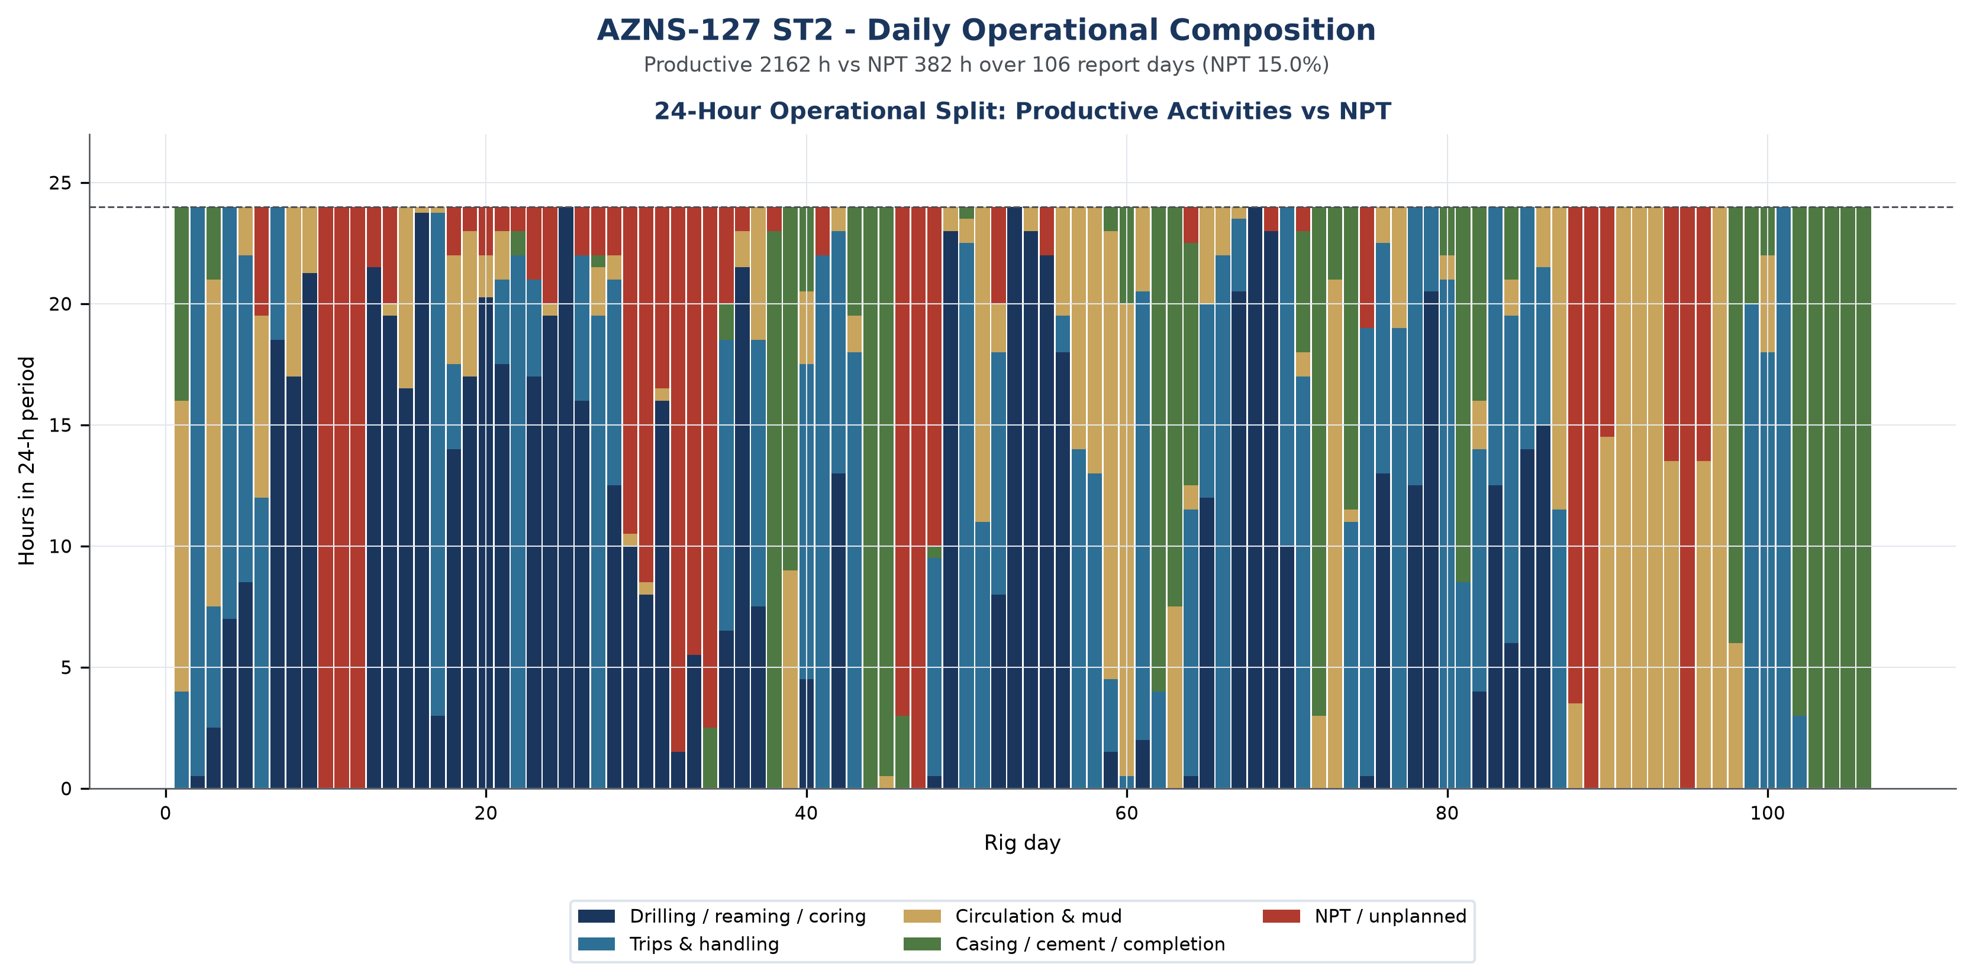
شکل W2 ـ ترکیب عملیاتی ۲۴ ساعته روزانه، چاه AZNS-127 ST2

بازسازی روزبه‌روز
تقسیم عملیات به سه بلوک برابر گزارش‌دهی نشان می‌دهد شخصیت کار در طول زمان چگونه تغییر کرده است و فشرده‌ترین راه برای دیدن این نکته است که زمان غیرمولد یک اختلال گذرا بوده یا یک وضعیت پایدار.
بلوک گزارش‌دهی | روز | زمان غیرمولد (ساعت) | سهم غیرمولد | پیشرفت (متر) | عمق پایان (متر)
2026-04-03 تا 2026-05-07 | ۳۵ | ۲۰۶ | ۲۴٫۵% | ۷۵۷٫۴ | ۳٬۸۲۳
2026-05-08 تا 2026-06-11 | ۳۵ | ۷۲ | ۸٫۵% | ۳۲۷٫۰ | ۴٬۱۵۰
2026-06-12 تا 2026-07-17 | ۳۶ | ۱۰۵ | ۱۲٫۲% | ۰٫۰ | ۴٬۱۵۰
جدول ۳-۳ اجرا در سه بلوک گزارش‌دهی.
در بلوک آغازین (2026-04-03 تا 2026-05-07، ۳۵ روز) عملیات وضعیت چاه را تثبیت کرد و ۷۵۷٫۴ متر پیشرفت با ۲۰۶ ساعت زمان غیرمولد، معادل سهم ۲۴٫۵%، اجرا کرد. زمان غیرمولد در همین مرحله نیز حاضر بود که به وضعیت به‌ارث‌رسیده از چاه اشاره می‌کند نه به افت ایجادشده در ادامه کار.
بلوک میانی (2026-05-08 تا 2026-06-11) حامل ۷۲ ساعت زمان غیرمولد با سهم ۸٫۵% و بلوک پایانی (2026-06-12 تا 2026-07-17) حامل ۱۰۵ ساعت با سهم ۱۲٫۲% بود. بدتر شدن وضعیت در پایان عملیات با کار تکمیل و بازیابی هم‌زمان است، جایی که هر مداخله جریمه بسیج ثابتی دارد که گزارش روزانه آن را به‌عنوان انتظار ثبت می‌کند نه اجرا.

تحلیل عملکرد و پارامترهای عملیاتی
عملکرد بر پایه ترکیب فعالیت‌ها، رفتار نفوذ در روزهایی که گزارش‌ها داده نرخ را ثبت کرده‌اند و سوابق مته بازیابی‌شده از بلوک داده مته ارزیابی می‌شود. در این عملیات زمان مولد ۲٬۱۶۲ ساعت و زمان غیربرنامه‌ریزی‌شده ۳۸۲ ساعت بوده است.
خانواده فعالیت | ساعت | سهم از کل زمان
رفت‌وبرگشت رشته | ۷۴۴ | ۲۹٫۳%
حفاری | ۳۳۹ | ۱۳٫۳%
ریمینگ | ۳۰۶ | ۱۲٫۰%
انتظار عملیاتی | ۲۶۵ | ۱۰٫۴%
نمودارگیری | ۲۲۴ | ۸٫۸%
Run Casing / Liner | ۱۶۲ | ۶٫۴%
گردش‌افشانی و آماده‌سازی | ۱۳۸ | ۵٫۴%
عملیات جهت‌دار تخصصی | ۱۰۳ | ۴٫۰%
Completion / XMT | ۹۳ | ۳٫۷%
Drill Stem Test | ۴۹ | ۱٫۹%
جدول ۴-۱ توزیع زمان فعالیت‌ها.
پیشرفت ثبت‌شده در مجموع ۱٬۰۸۴ متر کار روی بازه چاه است که نرخ مؤثر ۱۰٫۲ متر به‌ازای هر روز دکل را نتیجه می‌دهد. در روزهایی که گزارش‌ها نرخ نفوذ لحظه‌ای را ثبت کرده‌اند، توزیع آن در نمودار چندمسیره زیر همراه با وزن گل، افت سیال و زمان تجمعی غیرمولد برحسب عمق ارائه شده است.
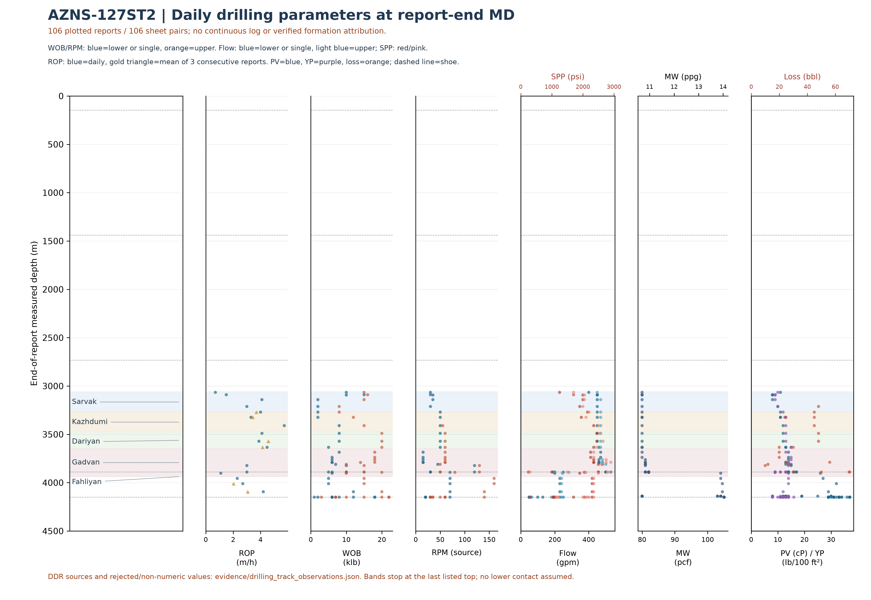
شکل W3 ـ پارامترهای روزانه در عمق پایان گزارش، چاه 127ST2؛ انتساب سازند تأیید نشده است
مقادیر نقاط از داده روزانه و عمق پایان گزارش گرفته شده‌اند؛ عمق حادثه یا ابزار و توالی پیوسته را نشان نمی‌دهند. بازه‌های کمینه/بیشینه از ستون نخست یا بازه صریح منبع‌اند، نه پنجره بهینه؛ RPM در قالب قدیمی ممکن است شامل دور موتور باشد. مثلث‌های ROP میانگین سه گزارش متوالی هستند. رأس سازند و کفشک‌ها به تطبیق نیاز دارند. مقدار مشکوک ۷۵۰۰ gpm چاه 207 از نمودار حذف شده اما در داده منبع محفوظ است.
مته | اندازه (اینچ) | نوع | حفاری‌شده (متر) | ساعت | وضعیت سایش
Nozzle No | - | - | ثبت نشده | ثبت نشده | -
۲٫۰ | ۸-۱/۲ | Insert | ثبت نشده | ثبت نشده | -
۲٫۰ | ۸-۱/۲" | TCI Bit | ثبت نشده | ثبت نشده | -
۳٫۰ | ۸-۱/۲" | PDC | ثبت نشده | ثبت نشده | -
۳٫۰ | ۸-۱/۲" | PDC | ۷۱٫۰ | ۱۶٫۰ | 1-2-CT-N-X-I-N
۳٫۰ | ۸-۱/۲" | PDC | ثبت نشده | ثبت نشده | 1-1-CT-N-X-I-N
۳٫۰ | ۸-۱/۲" | PDC | ۸۶٫۰ | ۱۵٫۰ | 1-1-BT-N-X-I-N
۳٫۰ | ۸-۱/۲" | PDC | ۸۰٫۰ | ۱۹٫۵ | 1-1-BT-N-X-I-N
جدول ۴-۲ سوابق مته بازیابی‌شده از گزارش‌های روزانه.
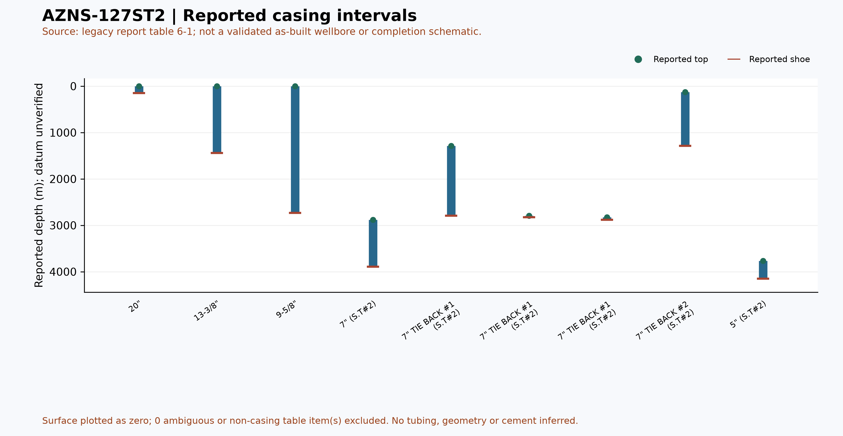
شکل W6 ـ بازه‌های گزارش‌شده جداری در جدول ۶-۱، چاه AZNS-127ST2 (شماتیک تأییدشده نیست)

مهندسی سیال حفاری و حساب‌داری افت
وزن گل در این آرشیو بر حسب پوند بر فوت مکعب ثبت شده است؛ همان واحدی که در گزارش روزانه پروژه آزادگان جنوبی به کار می‌رود. برای قابلیت مقایسه مهندسی، هر رکورد به پوند بر گالن (ppg = pcf ÷ ۷٫۴۸۰۵۲) و گرادیان هیدرواستاتیکی (psi/ft = pcf ÷ ۱۴۴) نیز تبدیل شده است. جدول زیر دامنه واقعاً مشاهده‌شده در این عملیات را نشان می‌دهد و در هیچ بخشی از این گزارش مقدار pcf به‌عنوان ppg معرفی نشده است.
Mud weight envelope | pcf | ppg | Gradient (psi/ft) | SG equivalent
Minimum | ۸۰٫۰ | ۱۰٫۷ | ۰٫۵۵۶ | ۱٫۲۸
Median | ۱۰۴٫۲ | ۱۳٫۹ | ۰٫۷۲۴ | ۱٫۶۷
Maximum | ۱۰۵٫۰ | ۱۴٫۰ | ۰٫۷۲۹ | ۱٫۶۸
Table ۵-۱ Mud weight statistics with unit conversion.
دامنه وزن گل | pcf | ppg | گرادیان (psi/ft) | معادل SG
حداقل | ۸۰٫۰ | ۱۰٫۷ | ۰٫۵۵۶ | ۱٫۲۸
میانه | ۱۰۴٫۲ | ۱۳٫۹ | ۰٫۷۲۴ | ۱٫۶۷
حداکثر | ۱۰۵٫۰ | ۱۴٫۰ | ۰٫۷۲۹ | ۱٫۶۸
جدول ۵-۱ آمار وزن گل همراه با تبدیل واحد.
خصوصیت | حداقل | میانه | حداکثر | تعداد رکورد
PV (cp) | ۸٫۰ | ۲۶٫۰ | ۳۷٫۰ | ۹۹
YP (lb/100ft²) | ۸٫۰ | ۱۲٫۰ | ۱۶٫۰ | ۹۹
Gel ۱۰ s | ۲٫۰ | ۳٫۰ | ۳٫۰ | ۹۹
Gel ۱۰ min | ۳٫۰ | ۵٫۰ | ۶٫۰ | ۹۹
API fluid loss (cc/30 min) | ۱٫۸ | ۲٫۶ | ۱۷٫۰ | ۹۳
pH | ۹٫۰ | ۹٫۵ | ۱۰٫۹ | ۹۹
Chloride (mg/l) | ۱۷۰٬۰۰۰٫۰ | ۱۷۴٬۰۰۰٫۰ | ۱۸۰٬۰۰۰٫۰ | ۹۹
Solids (% vol) | ۱۷٫۰ | ۲۴٫۰ | ۳۴٫۰ | ۹۹
جدول ۵-۲ دامنه خواص رئولوژی.
مجموع افت سیال در سازند ۷۴۳ بشکه در ۲۰ روز گزارش است و بیشترین افت یک‌روزه ۷۰٫۰ بشکه ثبت شده است. سیستم سیال مورد استفاده در گزارش اعلام نشده بوده است.

یافته‌های تکمیل، جداری و ماژول‌های خدماتی
جداری / آستری | گرید | وزن | رزوه | بالا (متر) | کفشک (متر)
۲۰" | K-55 | ۹۴ | BTC | Surface | ۱۴۶
۱۳-۳/۸" | N-80 | ۶۸ | BTC | Surface | ۱۴۴۱
۹-۵/۸" | T-95 | ۵۳٫۵ | TPCQ | Surface | ۲۷۳۲٫۶۴
۷" (S.T#2)  ۷" TIE BACK #۱ (S.T#2)  ۷" TIE BACK #۱ (S.T#2)  ۷" TIE BACK #۱ (S.T#2)  ۷" TIE BACK #۲ (S.T#2) | L-80  L-80  P-110  L-80  L-80 | ۲۹  ۲۹  ۳۲  ۲۹  ۲۹ | TPCQ  TPCQ  TPCQ  TPCQ  TPCQ | ۲۸۸۳٫۵  ۱۲۸۴  ۲۷۹۳  ۲۸۲۶٫۸  ۱۲۸٫۴ | ۳۸۹۰  ۲۷۹۳  ۲۸۲۶٫۸  ۲۸۸۳٫۵  ۱۲۸۴
۵" (S.T#2) | L-80 | ۱۸ | HSG3_FJ | ۳۷۶۳٫۵ | ۴۱۵۰
جدول ۶-۱ جدول جداری و آستری.
سابقه انحراف این عملیات به بیشینه زاویه ۱۱٫۸ درجه و بیشینه شدت انحراف ثبت نشده درجه در هر سی متر در ۴۲ ایستگاه برداشت می‌رسد. پنل مسیر زیر این ایستگاه‌ها را برحسب عمق اندازه‌گیری‌شده نشان می‌دهد.
میانگین نفرات حاضر در دکل ۱۴۵٫۸ نفر و بیشینه آن ۲۲۸ نفر بوده است؛ رقمی که برای اسکان، تدارکات و بارگذاری ایمنی قرارداد اهمیت دارد.
پنل تکمیلی زیر ماژول‌های خاص این چاه را گرد می‌آورد: عمق نشست جداری و آستری، ردیف‌های هزینه خدمات از زیربرگه‌های CBS و توزیع تلاش عملیاتی در طول عملیات. در نبود هر ماژول، پنل آن را اعلام می‌کند و محور خالی نمایش نمی‌دهد.
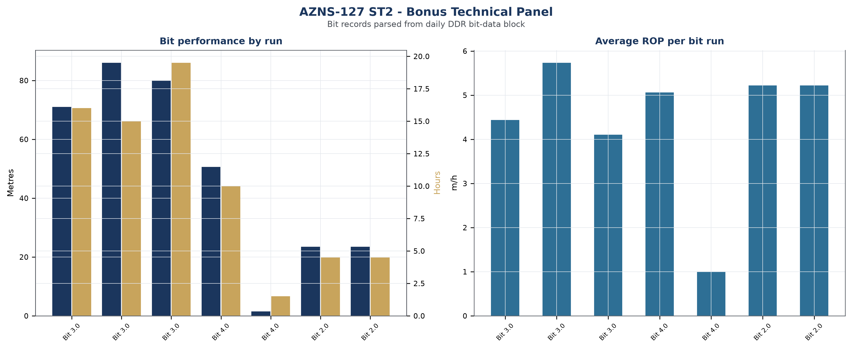
شکل W7 ـ پنل فنی تکمیلی، چاه AZNS-127 ST2

ریشه‌یابی و تفکیک سه‌بُعدی زمان غیرمولد
هر بازه غیربرنامه‌ریزی‌شده در سه محور طبقه‌بندی می‌شود: علت فنی ریشه‌ای، فاز عملیات و طرف مسئول بر اساس قرارداد. انتساب بر پایه ثبت میدانی و ستون انتساب زمان غیرمولد در گزارش روزانه انجام شده است؛ در جایی که ثبت، پیمانکار حفاری را نام می‌برد ساعت‌ها به OEOC نسبت داده شده، در جایی که شرکت خدماتی نام برده شده به همان خط خدمت منتقل شده و زمان باقی‌مانده به‌جای انتساب فرضی، به‌صورت «بدون انتساب» گزارش شده است.
علت فنی ریشه‌ای | ساعت | سهم از زمان غیرمولد
انتظار شرایط جوی/خدمات | ۱۵۲ | ۳۹٫۶%
زمان غیرمولد طبقه‌بندی‌نشده | ۸۶ | ۲۲٫۵%
ماهیگیری/سایش | ۷۱ | ۱۸٫۶%
خرابی مکانیکی/برقی دکل | ۵۴ | ۱۴٫۰%
H2S / Integrity | ۱۰ | ۲٫۶%
BOP / Pressure Testing | ۷ | ۱٫۸%
سیمان‌کاری/دوشاخه | ۴ | ۰٫۹%
جدول ۷-۱ زمان غیرمولد برحسب علت فنی.
طرف مسئول / پیمانکار | ساعت منتسب | ریسک مالی (دلار)
بدون انتساب | ۸۶ | ۲۸۶٬۸۸۹
پیمانکار حفاری (OEOC) | ۸۴ | ۲۸۱٬۸۸۵
خدمات شخص ثالث | ۸۴ | ۲۷۸٬۵۴۹
ابزار درون‌چاهی (OEOC) | ۷۱ | ۲۳۶٬۸۵۰
کارفرما (PPL) | ۵۴ | ۱۸۰٬۱۴۰
خدمات سیمان‌کاری | ۴ | ۱۱٬۶۷۶
جدول ۷-۲ انتساب برحسب طرف مسئول.
فاز عملیاتی | ساعت غیرمولد | سهم از زمان غیرمولد
انتظار عملیاتی | ۲۲۲ | ۵۸٫۲%
رفت‌وبرگشت رشته | ۷۸ | ۲۰٫۳%
گردش‌افشانی و آماده‌سازی | ۳۰ | ۷٫۸%
نمودارگیری | ۱۶ | ۴٫۲%
ریمینگ | ۱۵ | ۳٫۹%
حفاری | ۱۲ | ۳٫۱%
Test BOP | ۷ | ۱٫۸%
جدول ۷-۳ زمان غیرمولد برحسب فاز عملیاتی.

تحلیل سازوکار رویدادهای اصلی
رویداد ۱ ـ انتظار شرایط جوی/خدمات (۲۴٫۰ ساعت، 2026-05-19). ثبت میدانی: Cont. Slow Circ. Thru string and wait on client; The continuation of operations is not possible due to the Client’s omission to notify regarding
• بسیج دیرتر از موعد شرکت خدماتی به دلیل اشتغال تجهیزات در چاه دیگری از همان کمپین، که دکل را در حالت انتظار نگه داشته است.
• کمبود مواد در محل چاه که لوله یا ماده مصرفی لازم در انبار موجود نبوده و عملیات بدون آن قابل ادامه نبوده است.
• شرایط جوی یا دید نامناسب که عملیات جرثقیل و بارگیری را محدود کرده و مطابق گزارش روزانه بر کل گستره عملیات اثر گذاشته است، نه بر یک پیمانکار خاص.
رویداد ۲ ـ انتظار شرایط جوی/خدمات (۱۸٫۰ ساعت، 2026-05-18). ثبت میدانی: The continuation of operations is not possible due to the Client’s omission to notify regarding the contract, failure to introduce and register
• بسیج دیرتر از موعد شرکت خدماتی به دلیل اشتغال تجهیزات در چاه دیگری از همان کمپین، که دکل را در حالت انتظار نگه داشته است.
• کمبود مواد در محل چاه که لوله یا ماده مصرفی لازم در انبار موجود نبوده و عملیات بدون آن قابل ادامه نبوده است.
• شرایط جوی یا دید نامناسب که عملیات جرثقیل و بارگیری را محدود کرده و مطابق گزارش روزانه بر کل گستره عملیات اثر گذاشته است، نه بر یک پیمانکار خاص.
رویداد ۳ ـ زمان غیرمولد طبقه‌بندی‌نشده (۱۷٫۰ ساعت، 2026-06-30). ثبت میدانی: Circ. @ 4126.5m to Sweep the Well (۲ Cycle Direct Circulation & ۱ Cycle Reverse Circulation), While simultaneously optimize Mud Properties &
• بازه غیربرنامه‌ریزی‌شده‌ای که بدون کد علت مشخص ثبت شده و گزارش روزانه پیامد را مستند کرده ولی سازوکار را روشن نکرده است.
• مجموعه‌ای از وقفه‌های کوتاه که هر یک به‌تنهایی زیر آستانه ثبت است ولی در مجموع یک چرخه عملیاتی کامل را مصرف می‌کند.
وزن مالی این زمان غیربرنامه‌ریزی‌شده در فصل مالی کمّی شده است: با نرخ‌های جاری دکل و خدمات جانبی، زمان غیرمولد ثبت‌شده معادل ۱٬۲۷۵٬۹۸۸ دلار هزینه مستقیم است، پیش از هر هزینه غیرمستقیم ناشی از تأخیر در تولید.
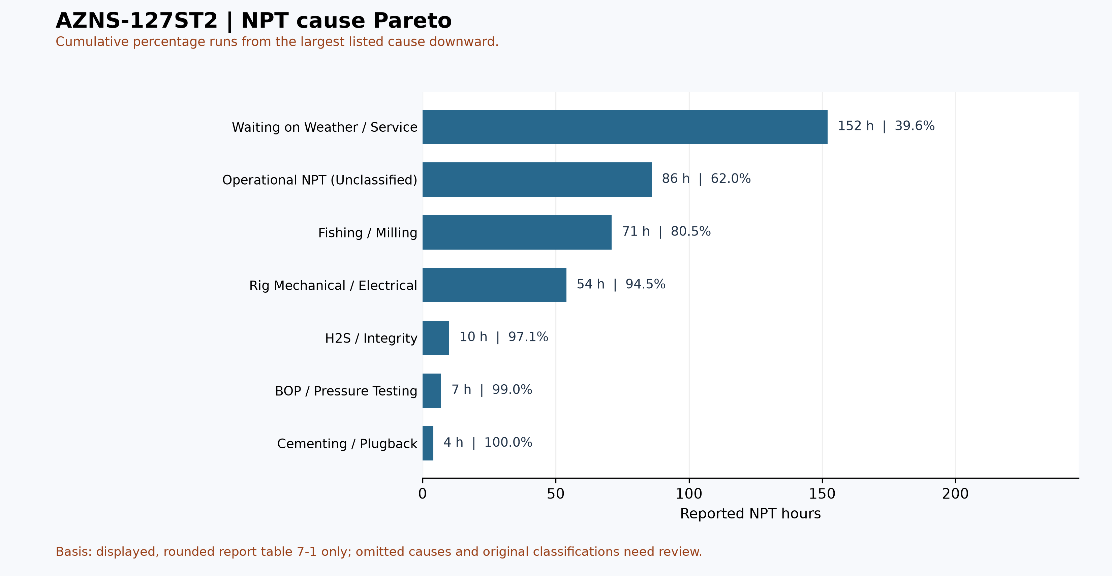
شکل W4 ـ پارتوی علل ثبت‌شده در جدول ۷-۱، چاه AZNS-127ST2

تحلیل مالی CBS و برآورد اولیه طبقات هزینه
در برآورد قبلی، نرخ روزانه دکل و طبقات خدمات CBS با یکدیگر ترکیب شده‌اند. ارقام جدول ۸-۲ و شکل W5 تا تطبیق منبع و دامنه هزینه‌ها صرفاً برآورد اولیه‌اند. منحنی خطی هزینه تجمعی حذف شد، زیرا توالی واقعی مخارج روزانه احراز نشده است. برای بازسازی معتبر، صورت‌حساب‌ها یا برگه‌های خدمات تاریخ‌دار، یا یک مدل تخصیص با فرض‌های شفاف و قابل دفاع لازم است.
جزء مالی | مبلغ (دلار) | مبنای محاسبه
جزء نرخ روزانه دکل | ۲٬۴۳۸٬۰۰۰ | ۲۳٬۰۰۰ دلار در روز × ۱۰۶٫۰ روز
جزء خدمات و مواد | ۶٬۰۴۸٬۵۷۹ | ساختار شکست هزینه CBS با مقادیر اجراشده
هزینه واقعی بازسازی‌شده | ۸٬۴۸۶٬۵۷۹ | جمع دو جزء
بودجه / سقف CBS | ۱۴٬۶۷۳٬۰۹۳ | CBS Table ۱ EPD base scope + procurement/rig-move (sheet "Total Cost-EPD")
انحراف | -۶٬۱۸۶٬۵۱۴ | -۴۲٫۲%
متوسط هزینه روزانه | ۸۰٬۰۶۲ | هزینه واقعی ÷ روزهای دکل
هزینه مالی زمان غیرمولد | ۱٬۲۷۵٬۹۸۸ | ساعت غیرمولد × نرخ دکل و خدمات
هزینه واحد | ۷٬۸۲۷ دلار بر متر | متراژ حفره جدید
جدول ۸-۱ بازسازی مالی.
طبقه هزینه CBS | مبلغ (دلار) | سهم
Drilling Fluids & Chemicals | ۳٬۱۳۴٬۶۵۹ | ۳۶٫۹%
Rig & Day-Rate Services | ۲٬۴۳۸٬۰۰۰ | ۲۸٫۷%
Cementing | ۷۹۸٬۹۹۹ | ۹٫۴%
Other Services | ۶۴۱٬۴۸۸ | ۷٫۶%
Logging, Survey & Wireline | ۶۳۲٬۱۰۰ | ۷٫۴%
Management, Engineering & Personnel | ۴۹۴٬۹۰۵ | ۵٫۸%
Tubulars, Completion & Wellhead | ۱۹۸٬۲۷۵ | ۲٫۳%
Logistics, Support & HSE | ۱۳۵٬۴۸۳ | ۱٫۶%
جدول ۸-۲ ساختار هزینه برحسب طبقه.
بزرگ‌ترین ردیف‌های هزینه | واحد | نرخ واحد (دلار) | مبلغ (دلار)
Mud Chemicals for ۸ ½" hole | HOLE | ۳۴۶٬۹۳۸ | ۱٬۸۷۳٬۴۶۳
Mud Chemicals for ۶ ۱/۸" hole | HOLE | ۳۴۶٬۹۳۸ | ۶۹۳٬۸۷۵
Directional Drilling in ۸ ½" Hole with MWD+GR | M | ۳۹۰ | ۵۱۱٬۰۸۸
Cementing ۷" Liner | JOB | ۳۲٬۸۱۲ | ۴۷۵٬۴۵۳
CCL/GR/CBL-VDL/CAST or USIT or SBT | JOB | ۹۱٬۸۷۵ | ۳۶۷٬۵۰۰
Chemical consumption for water treatment | LUMP | ۳۰٬۰۰۰ | ۲۴۰٬۰۰۰
Planning and Cost control | Day | ۲٬۰۰۰ | ۲۳۰٬۷۲۵
Management | Day | ۲٬۰۰۰ | ۲۳۰٬۷۲۵
جدول ۸-۳ بزرگ‌ترین اقلام هزینه.
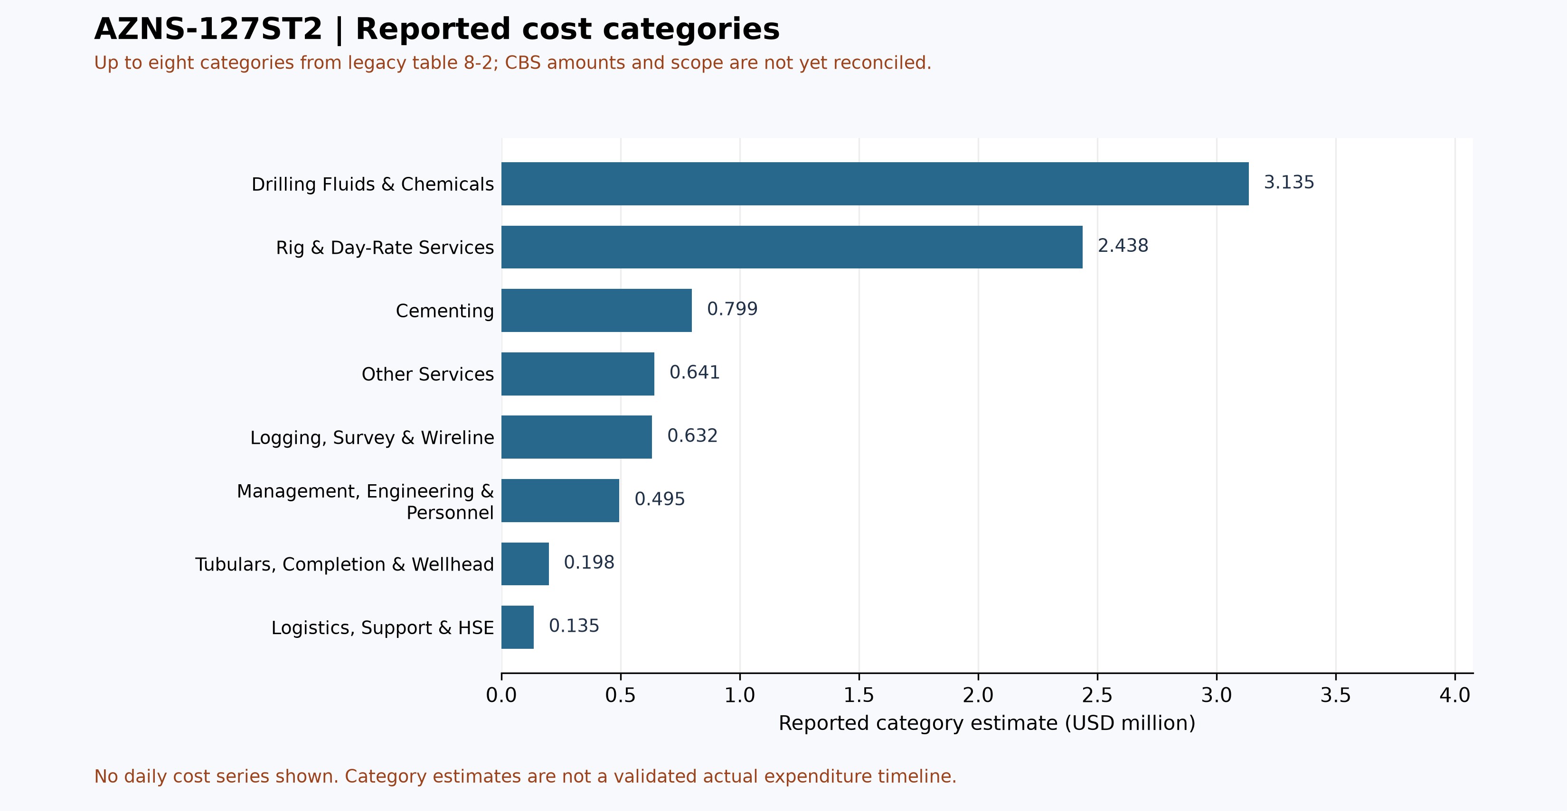
شکل W5 ـ برآورد اولیه طبقات هزینه مندرج در جدول ۸-۲، چاه AZNS-127ST2

پارامترهای بهینه به‌تفکیک بخش و توصیه‌های میدانی
دامنه‌های زیر پنجره‌های عملیاتی توصیه‌شده برای کمپین بعدی بر پایه آنچه این عملیات نشان داد تدوین شده است، هم در بخش‌هایی که مطابق طراحی عمل شد و هم در بخش‌هایی که انحراف داشت. دامنه وزن گل مشاهده‌شده در این چاه (۸۰٫۰ تا ۱۰۵٫۰ pcf معادل ۱۰٫۷ تا ۱۴٫۰ ppg) با پنجره‌های توصیه‌شده سازگار است و صحت واحد اندازه‌گیری به‌کاررفته در پروژه را تأیید می‌کند.
مرحله عملیات | دامنه پارامتر توصیه‌شده | هدف مهندسی
سطحی / ۲۶ اینچ | وزن روی مته ۱۰ تا ۲۵ کیلوپوند، ۹۰ تا ۱۳۰ دور، دبی ۹۰۰ تا ۱۲۰۰ گالن بر دقیقه، وزن گل ۶۲ تا ۷۰ pcf (۸٫۳ تا ۹٫۴ ppg) | بیشترین نرخ نفوذ لحظه‌ای همراه با پاکسازی کامل در بخش سطحی
میانی / ۱۷½ اینچ | وزن روی مته ۱۵ تا ۳۰ کیلوپوند، ۱۱۰ تا ۱۵۰ دور، دبی ۱۰۰۰ تا ۱۲۰۰ گالن بر دقیقه، وزن گل ۷۰ تا ۸۵ pcf (۹٫۴ تا ۱۱٫۴ ppg) | تعادل فشار گچساران و آسماری همراه با کنترل چگالی گردشی معادل
۱۲¼ اینچ | وزن روی مته ۲۰ تا ۳۵ کیلوپوند، ۱۲۰ تا ۱۶۰ دور، دبی ۸۰۰ تا ۱۰۰۰ گالن بر دقیقه، وزن گل ۸۵ تا ۹۵ pcf (۱۱٫۴ تا ۱۲٫۷ ppg) | دستیابی به نرخ نفوذ مطلوب بدون تجاوز از گرادیان شکست در کفشک
مخزن ۸½ اینچ | وزن روی مته ۱۵ تا ۳۰ کیلوپوند، ۱۰۰ تا ۱۴۰ دور، دبی ۶۰۰ تا ۸۰۰ گالن بر دقیقه، وزن گل ۸۰ تا ۹۲ pcf (۱۰٫۷ تا ۱۲٫۳ ppg) | حفاظت از مخزن فهلیان و گدوان؛ کمینه‌کردن فشار افزون و آسیب سازند
شاخه جانبی / پنجره | وزن روی مته ۵ تا ۱۵ کیلوپوند، ۶۰ تا ۹۰ دور، دبی ۵۰۰ تا ۷۰۰ گالن بر دقیقه، قرص LCM آماده | ایجاد پنجره و حفاری شاخه بدون مشکلات ورود مجدد
جدول ۹-۱ دامنه‌های پارامتر توصیه‌شده.

توصیه‌های اجرایی
- تشکیل جلسه مشترک ریشه‌یابی برای Waiting on Weather / Service و Operational NPT (Unclassified) به‌عنوان دو عامل بزرگ زمان غیرمولد، با تعیین مسئول مشخص از سوی پیمانکار حفاری و خط خدماتی و تعیین مهلت رفع پیش از شروع چاه بعدی.
- استفاده از هزینه روزانه بازسازی‌شده ۸۰٬۰۶۲ دلار به‌عنوان مبنای برنامه‌ریزی چاه بعدی این قرارداد و مقایسه نرخ‌های پیشنهادی با آن، به‌جای مقایسه با برآورد برنامه.
- آماده نگه‌داشتن قرص LCM پیش‌مخلوط و برنامه گل مقاوم به افت در همه چاه‌های این پد؛ افت ثبت‌شده ۷۴۳ بشکه نشان می‌دهد سازند سریع‌تر از توان کنترل راهبرد فعلی سیال را می‌پذیرد.
- تبدیل توالی مداخله این چاه به یک الگوی زمانی استاندارد تعمیر چاه؛ انحراف از برنامه ناشی از چرخه‌های مکرر بازیابی بود که الگویی با گام‌های پیش‌بینی‌شده آن را در نظر می‌گرفت.
- برگزاری جلسه تحویل چاه با تیم‌های تکمیل و تولید پیش از آزادسازی دکل تا مداخله بعدی شرایط مستندشده در این گزارش را دوباره کشف نکند.

فهرست ریسک و اقدامات کاهشی
فهرست زیر شواهد این عملیات را به کنترل‌های آینده‌نگر تبدیل می‌کند. هر ردیف به یک ریسک مستند در سابقه روزانه گره خورده و مسئول آن همان طرفی است که مسئولیت قراردادی متناظر را بر عهده دارد.
ریسک | شواهد / محرک | اقدام کاهشی | مسئول | شدت
تکرار زمان غیرمولد (انتظار شرایط جوی/خدمات) | هر بازه غیرمولد بیش از چهار ساعت در یک چرخه گزارش | بازبینی روزانه زمان غیرمولد در تحویل گزارش و ریشه‌یابی حداکثر تا ۷۲ ساعت | سرپرست حفاری | بالا
تأخیر بسیج خط خدماتی | ۸۴ ساعت ثبت‌شده در انتظار جوی و خدماتی | پروتکل فراخوان با تضمین بسیج ۷۲ ساعته و نرخ آماده‌به‌کاری | قراردادها | بالا
دسترس‌پذیری تجهیزات دکل | ۵۴ ساعت ثبت‌شده در توقف مکانیکی و برقی | پنجره نگهداشت پیشگیرانه هم‌زمان با رفت‌وبرگشت رشته و تأمین قطعات بحرانی در محل | پیمانکار حفاری | متوسط
افت سیال حفاری | ۷۴۳ بشکه افت ثبت‌شده | قرص LCM آماده، برنامه گل مقاوم به افت و پایش چگالی گردشی معادل | خدمات گل | متوسط
اضافه‌هزینه نسبت به CBS | انحراف -۶٬۱۸۶٬۵۱۴ دلاری از بودجه | بازبینی ماهانه هزینه تا تکمیل بر پایه واقعی‌های بازسازی‌شده | مهندسی هزینه | متوسط
پیوستگی داده | ماژول‌های غایب در این آرشیو (Rig-less stimulation CBS، Service sub-tabs) | الزام ماژول‌های غایب در چک‌لیست تحویل چاه بعدی | مدیریت داده | پایین
جدول ۱۰-۱ فهرست ریسک.

منشأ داده و ردیابی در سطح سلول
هر گزاره کمّی این گزارش به یک کتاب‌کار، برگه کاری و سلول قابل ردیابی است. جدول زیر لنگرهای اصلی بازسازی را فهرست می‌کند و بقیه موارد از همان قاعده پیروی می‌کنند و بدون تفسیر دستی از آرشیو قابل بازتولید است.
عنصر داده | لنگر آرشیو (فایل ← برگه!سلول)
rig | ۱-۱ DDR Remark!AB4
contractor | ۱-۱ DDR Remark!AB5
project | ۱-۱ DDR Remark!AB3
gle | ۱-۱ DDR Remark!AB7
report_no | ۱-۱ DDR Remark!AL5
act_days | ۱-۱ DDR Remark!AL4
lta | ۱-۱ DDR Remark!AL3
mud:mud_type | ۱-۲ DDR Data!R8C12
mud:mw | ۱-۲ DDR Data!R9C12
mud:funnel_visc | ۱-۲ DDR Data!R11C12
mud:pv | ۱-۲ DDR Data!R12C12
mud:yp | ۱-۲ DDR Data!R13C12
mud:gel10s | ۱-۲ DDR Data!R14C12
mud:gel10m | ۱-۲ DDR Data!R15C12
CBS cost breakdown | CBS AZNS-127 ST 2.xlsx -> sheet "Cost Breakdown-127"
Planned duration | CBS AZNS-127 ST 2.xlsx -> CBS time-breakdown "AZNS-127 Side Track "
Well programme | AZNS -۱۲۷ Side Track-2 Program Rev.01.pdf
جدول ۱۱-۱ لنگرهای منشأ داده.

پیوست شواهد خام سازندی (نیازمند تطبیق)
منبع: AZNS127ST2Pack.xlsx، شیت 106-2 DDR Data. انتخاب بر اساس آخرین شیت به‌ترتیب دفترکار با جدول سازندی دارای عدد عمق است؛ در نبود عدد، آخرین جدول دارای نام سازند انتخاب شده است. این انتخاب الزاماً آخرین گزارش تاریخ‌دار نیست.
نام ستون‌ها همان برچسب منبع است، نه تأیید مستقل پیش‌بینی یا اندازه‌گیری. خانه‌های فاقد عنوان نیز جداگانه نشان داده شده‌اند؛ مقادیر خالی نامعلوم‌اند، نه صفر. اعداد برای نمایش تا چهار رقم اعشار گرد شده‌اند. ترتیب/هم‌ترازی، مرجع عمق، ناسازگاری احتمالی و سنگ‌شناسی باید با برنامه و گزارش زمین‌شناسی تطبیق شوند؛ از این جدول به‌تنهایی انتساب حادثه یا دستور عملیات برداشت نشود.
عنوان و خانه جدول در منبع: Formation Top Data / N80
سازند / سلول | مقادیر ثبت‌شده / سلول
سروک (Sarvak) / N82 | MD (m): 3060 [P82]  TVD (m): 3060 [Q82]  سنگ‌شناسی: LST [R82]
کژدمی (Kazhdumi) / N83 | MD (m): 3272 [P83]  TVD (m): 3269.97 [Q83]  سنگ‌شناسی: Mrl & Shale & Arg Lst, Sst [R83]
داریان (Dariyan) / N84 | MD (m): 3476 [P84]  TVD (m): 3473.96 [Q84]  سنگ‌شناسی: LST /Arg Lst [R84]
گدوان (Gadvan) / N85 | MD (m): 3648 [P85]  TVD (m): 3645.96 [Q85]  سنگ‌شناسی: Clay / Arg Lst / Sand [R85]
فهلیان (Fahliyan) / N86 | MD (m): 3937 [P86]  TVD (m): 3934.96 [Q86]  سنگ‌شناسی: Arg Lst [R86]

